- 环境：
  - IDE:eclipse
  - SDK:androidsdk ：http://developer.android.com/sdk/index.html
  - ADT插件
- 集成包：adt-bundle-xx 包含了IDE SDK ADT.
- 环境准备：
  - 检查jdk、
  - 启动eclipse（含adt插件）
  - 检查sdk路径
  - 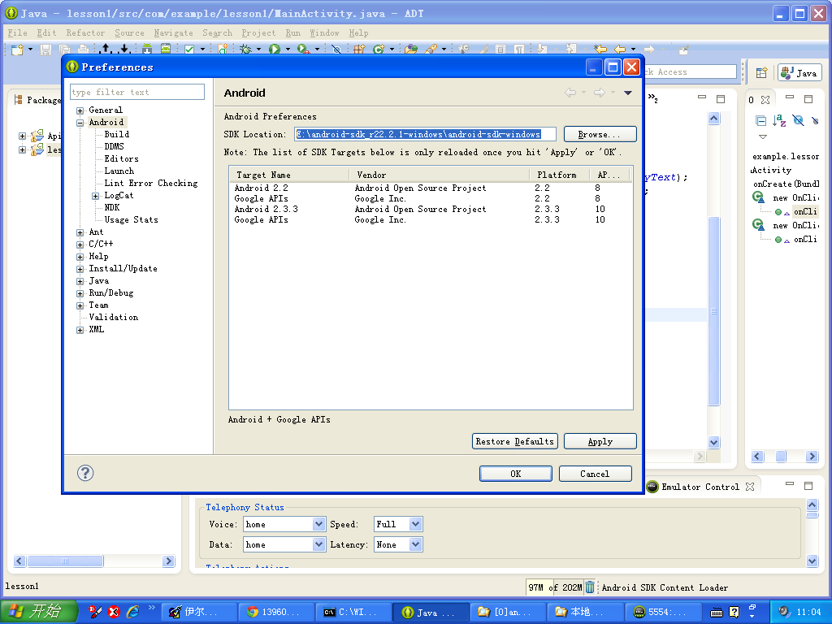
- 打开sdk manager，修改https为http，方便sdk更新。
  - 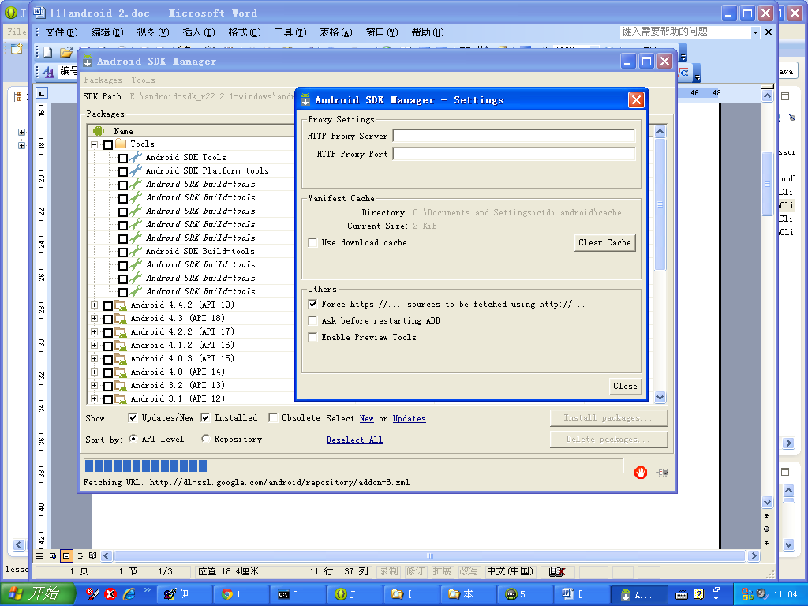
- 打开avd manager，通过device创建虚拟机，注意：ram 和sdcard的容量不要太大。
  - 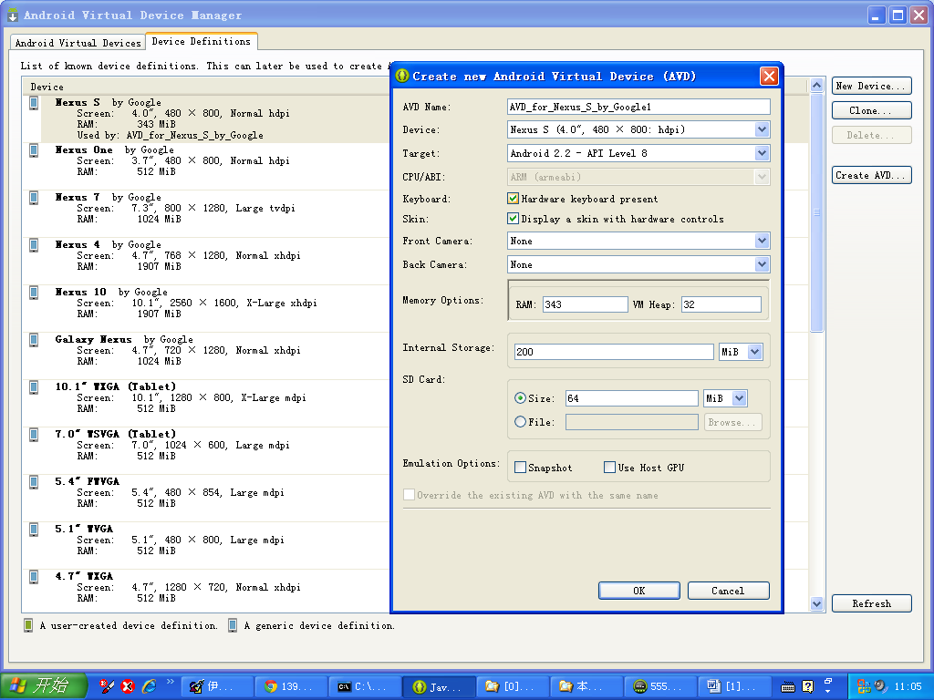
- 新建项目：
  - 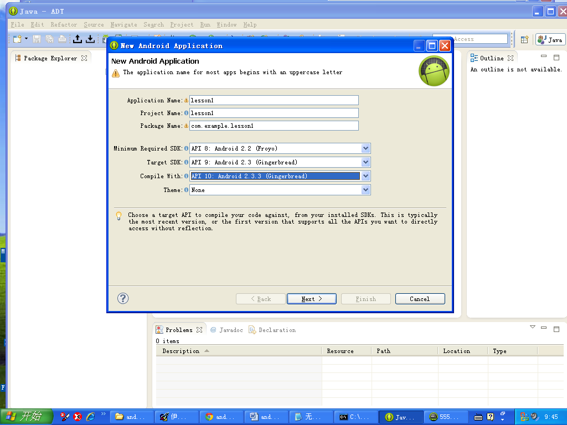
  - 新建apidemo
  - 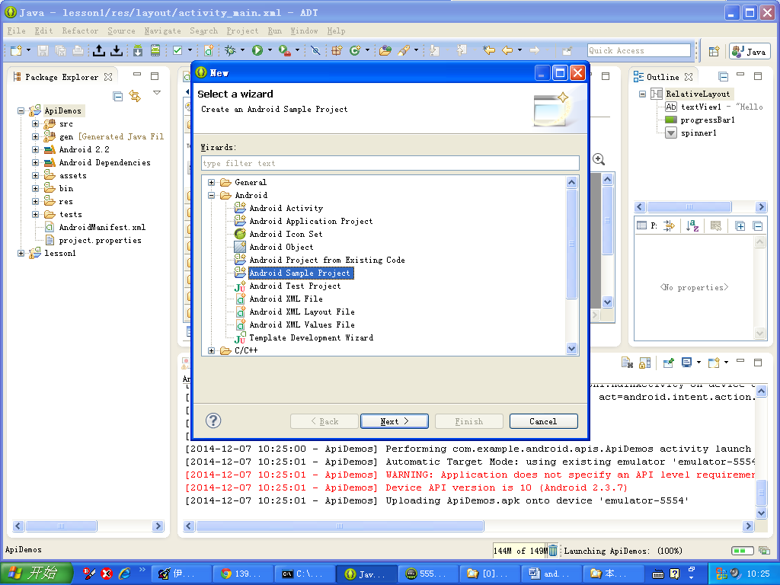
  - Android视图：Devices 、 File Explorer 、LogCat、Emulator Control
  - 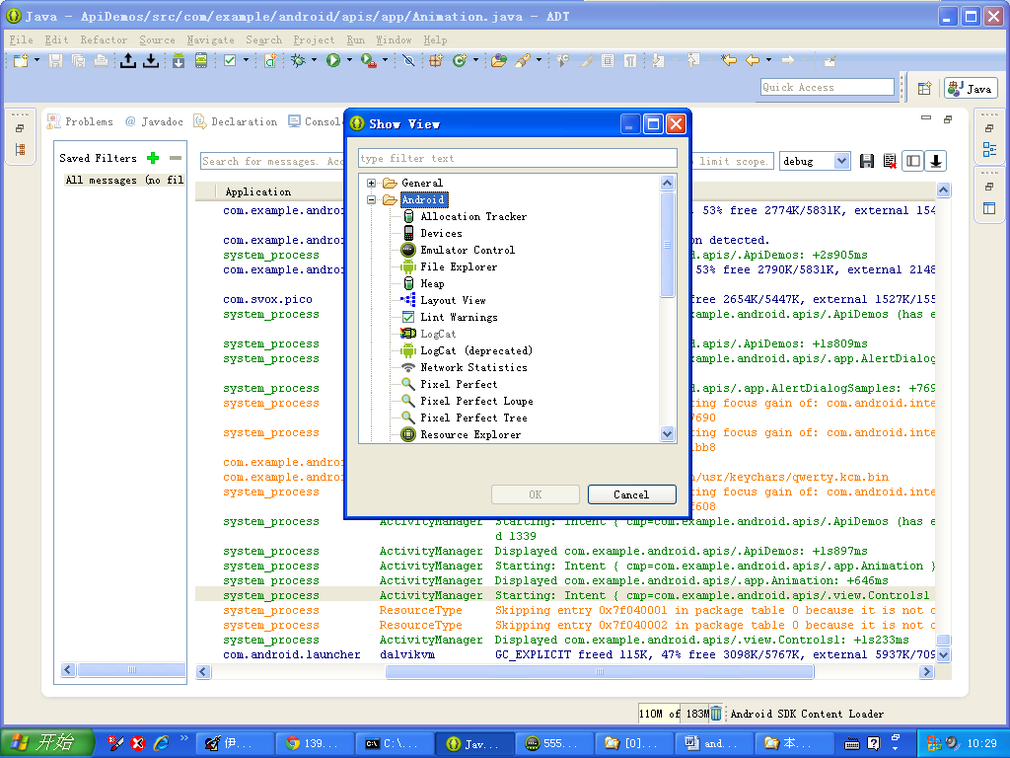
- 第一个应用：控制xml中的组件（改变文字，设置点击事件的响应代码）
  - 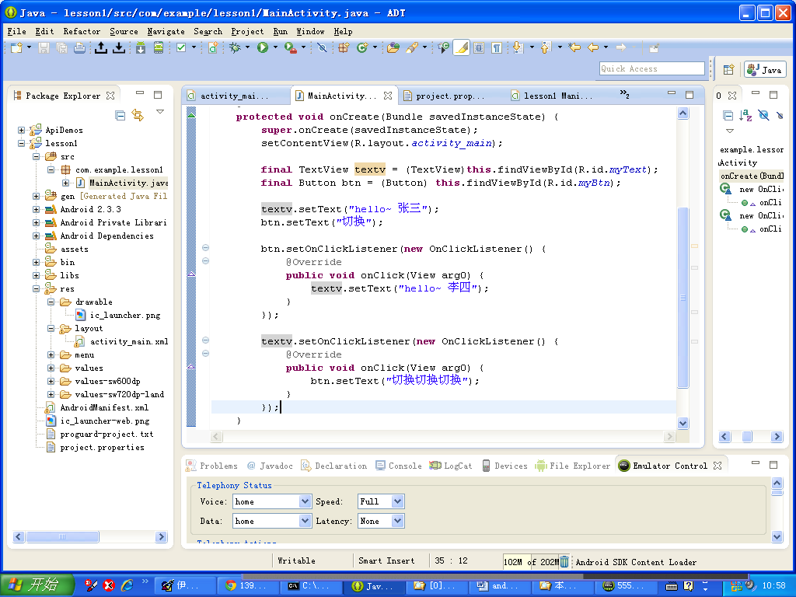
  - 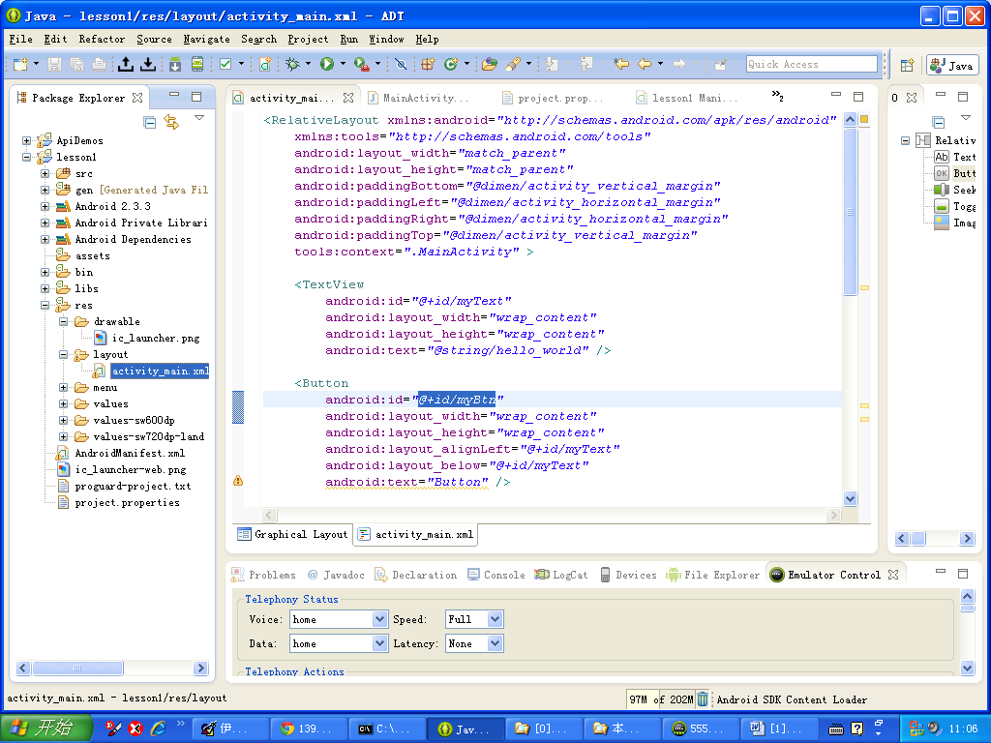
- 通知：
  - Toast.makeText(this, "oncreate", Toast.LENGTH_SHORT).show();
  - Log.d("test", "log:点击了text");
- 新增activity
  - 创建类：extends Activity
  - 实现oncreate方法，完成super 和 setcontentview动作
  - 配置xml视图文件
  - 配置AndroidManifest.xml文件
- Activity切换（新建和销毁是分开的代码）
  - 新建一个acitvity
  - MainActivity.this.startActivity(new Intent(MainActivity.this, IndexActivity.class));
  - 销毁当前activity
  - MainActivity.this.finish();

